Inventario de conducta laboral.

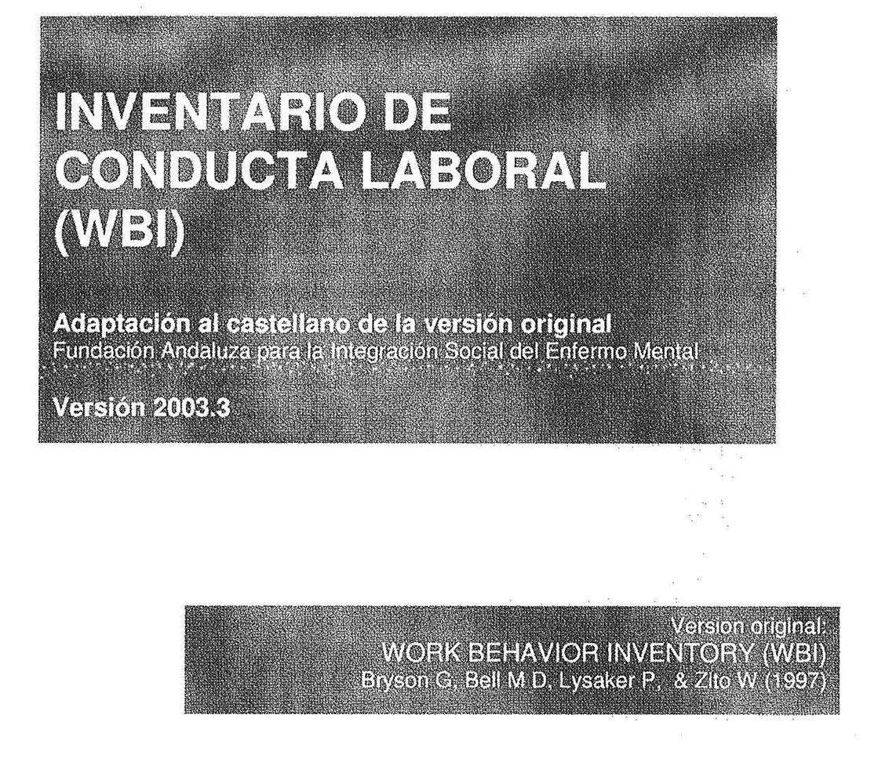

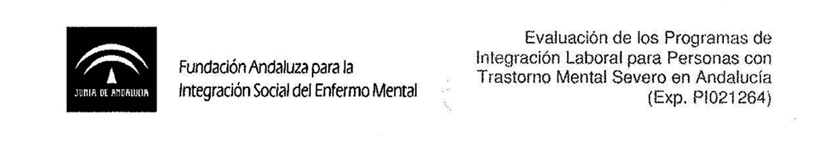

Descripción y Objetivos

El Inventario de conducta laboral es una adaptación al castellano del Work Behavior Inventory (WBI), una escala breve que valora el funcionamiento en el trabajo y que ha sido específicamente diseñada para ser empleada con personas que padecen trastorno mental severo en proyectos de integración laboral.

Consta de 5 áreas, cada una de ellas con 7 ítems, más una de valoración global.

Instrucciones

La escala debe ser cumplimentada mediante una entrevista del/la evaluador/a con la persona responsable de la persona usuaria a valorar (monitores/as en talleres ocupacionales, supervisores/as en empresas sociales y monitores/as en acciones de formación profesional ocupacional) y debe ser puntuada siguiendo las siguientes instrucciones.

En la entrevista mantenida con la persona informante deben realizarse preguntas referidas a un periodo de tiempo no superior a las dos semanas anteriores.

Cada ítem debe puntuarse en una escala de cinco niveles:

• 5 = área de rendimiento superior en la mayoría de los casos.
• 4 = área de rendimiento superior en algunos casos.
• 3 = rendimiento adecuado en esta área.
• 2 = área a mejorar en algunos casos.
• 1 = área a mejorar en la mayoría de los casos.

En general, las conductas deberían considerarse “rendimiento superior” siempre que se refieran a un comportamiento muy valioso en el empleo competitivo, “a mejorar” si reflejan un comportamiento obligado o mínimo en el empleo competitivo y “rendimiento adecuado” cuando se refieran a conductas que no podrían ser consideradas ni muy valiosas ni mínimas en el empleo competitivo.

Es especialmente importante el hecho de que las evaluaciones realizadas con el WBI deberían realizarse teniendo en cuenta en todo momento el nivel de rendimiento esperado en un contexto laboral ordinario.

Durante la entrevista con el/la supervisor/a, deben incluirse las siguientes cuestiones generales:

• “¿Qué tal es [el/la participante] haciendo su trabajo?”
• “¿Cuáles son sus puntos fuertes y débiles como trabajador/a?”

Cuando sea necesario, deben proponerse también preguntas más específicas con el objetivo de puntuar bien cada ítem de la escala.

Además, con el tiempo los/as supervisores/as pueden tender a contestar simplemente que “no hay novedad” con respecto a determinadas personas participantes. En esos casos, es útil hacer preguntas como:

• “¿Ha mostrado el/la participante alguna mejora últimamente?” “¿Existen áreas susceptibles de mejora en su conducta laboral?”

Principios básicos de puntuación:

• Recuerda que los niveles de respuesta de la escala se refieren a la frecuencia con que se desarrollan comportamientos problemáticos o destacables y no a la severidad o la intensidad de éstos.

• Si en un ítem pueden seleccionarse dos niveles de respuesta, debe seleccionarse el más bajo.

• Es necesario considerar que algunos ítems, por su propia definición, limitan el rango de respuestas susceptibles de ser seleccionadas. Por ejemplo, un/a participante que muestra un embotamiento severo nunca podría puntuar por encima de 3 en 01 ítem “no se pone nervioso ni agresivo.” En este caso, es cierto que la persona no se pone nerviosa ni agresiva, pero la razón de este comportamiento es que carece en realidad de respuesta emocional. Su conducta no puede ser valorada como un área destacable.

• Cuando un ítem no parece ser aplicable o no hemos recogido suficiente información como para poder puntuarlo, debe seleccionarse el nivel 3.

• Debe reservarse la puntuación 5 para valorar únicamente aquel comportamiento laboral que destaque como superior en un contexto laboral competitivo.

Nombre persona usuaria: |  | Código:
Dispositivo: |  | Código:
Nombre informante: |  | Código:
Nombre entrevistador/a: |  | Código:
Fecha entrevista:

Escala A: Habilidades sociales
Al | No parece demasiado distante o aislado/a. | 1 | 2 | 3 | 4 | 5
A2 | Parece cómodo/a cuando otros se le acercan. | 1 | 2 | 3 | 4 | 5
A3 | Se integra en grupos siempre que puede. | 1 | 2 | 3 | 4 | 5
A4 | Parece interesado/a en los demás. | 1 | 2 | 3 | 4 | 5
A5 | Expresa sentimientos positivos de un modo adecuado. | 1 | 2 | 3 | 4 | 5
A6 | Mantiene relaciones positivas con compañeros/as. | 1 | 2 | 3 | 4 | 5
A7 | Expresa sentimientos negativos de un modo adecuado. | 1 | 2 | 3 | 4 | 5

Escala B: Cooperación
Bl | Trabaja con comodidad en presencia de otras personas. | 1 | 2 | 3 | 4 | 5
B2 | Acepta críticas constructivas sin enfadarse. | 1 | 2 | 3 | 4 | 5
B3 | Escucha atentamente las instrucciones. | 1 | 2 | 3 | 4 | 5
B4 | Sigue las instrucciones recibidas sin resistencia. | 1 | 2 | 3 | 4 | 5
B5 | Escucha sin interrumpir las instrucciones. | 1 | 2 | 3 | 4 | 5
B6 | Coopera con los/as compañeros/as de trabajo. | 1 | 2 | 3 | 4 | 5
B7 | Pregunta cuando no entiende algo. | 1 | 2 | 3 | 4 | 5

Escala C: Hábitos laborales
Cl | Acude puntual al trabajo. | 1 | 2 | 3 | 4 | 5
C2 | Comienza las tareas con prontitud. | 1 | 2 | 3 | 4 | 5
C3 | Sigue las normas establecidas para el trabajo. | 1 | 2 | 3 | 4 | 5
C4 | Solo hace los descansos que están determinados. | 1 | 2 | 3 | 4 | 5
C5 | Realiza las tareas individuales en el plazo establecido. | 1 | 2 | 3 | 4 | 5
C6 | Mantiene el ritmo de trabajo una vez que comienza. | 1 | 2 | 3 | 4 | 5
C7 | Tiene iniciativa en el trabajo siempre que es posible. | 1 | 2 | 3 | 4 | 5

Escala D: Calidad en el trabajo
Dl | Realiza con precisión el trabajo. | 1 | 2 | 3 | 4 | 5
D2 | Realiza el trabajo con eficacia. | 1 | 2 | 3 | 4 | 5
D3 | La calidad de los productos es adecuada. | 1 | 2 | 3 | 4 | 5
D4 | Busca e identifica sus propios errores. | 1 | 2 | 3 | 4 | 5
D5 | No necesita de estímulos frecuentes. | 1 | 2 | 3 | 4 | 5
D6 | Corrige sus propios errores. | 1 | 2 | 3 | 4 | 5
D7 | Aprende en el plazo dado a hacer las tareas. | 1 | 2 | 3 | 4 | 5

Escala E: Imagen personal
El | No se pone nervioso/a ni agresivo/a. | 1 | 2 | 3 | 4 | 5
E2 | No parece cansarse con facilidad. | 1 | 2 | 3 | 4 | 5
E3 | Evita hacer chistes o bromas inapropiadas. | 1 | 2 | 3 | 4 | 5
E4 | Su higiene personal es adecuada. | 1 | 2 | 3 | 4 | 5
E5 | Acude al trabajo vestido/a apropiadamente. | 1 | 2 | 3 | 4 | 5
E6 | Evita hacer comentarios sin relevancia. | 1 | 2 | 3 | 4 | 5
E7 | Se muestra atento/a en el trabajo. | 1 | 2 | 3 | 4 | 5

Escala F: Valoración global de la conducta laboral
Fl | Puntuación global. | 1 | 2 | 3 | 4 | 5

López, M., García-Cubillana, P., González, S., Fernández, L., Fernández, M., & Laviana, M. (2007) Adaptación y fiabilidad de la versión española del Work Behavior Inventory en personas con trastornos mental grave. Rehabilitación psicosocial, 4:1-10. Reproducido con permiso de la entidad editora.
Área a mejorar en la mayoría de los casos.
Área de rendimiento superior en la mayoría de los casos.

